**Nama : Adam Ghosam**

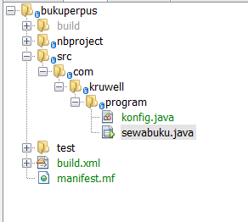**Nim : A11.2019.12040**

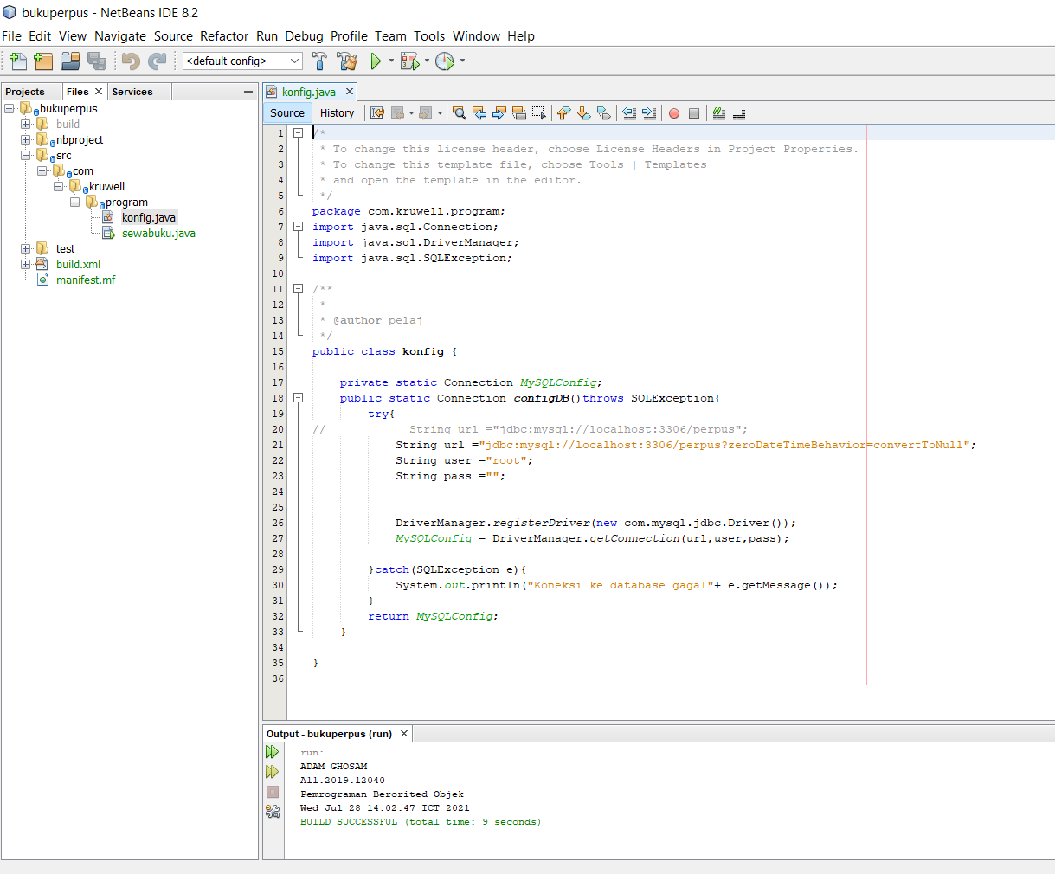Di samping susuan folder pada projek remidi yaitu membat aplikasi persewaan buku

Diatas itu gambar secrenshot pada source *konfig.java* yang mengunakan library jdbc mysql

Pada String url = itu untuk terhubungke url databse mysql pada xammp laptop Dan user =nama username dtabse

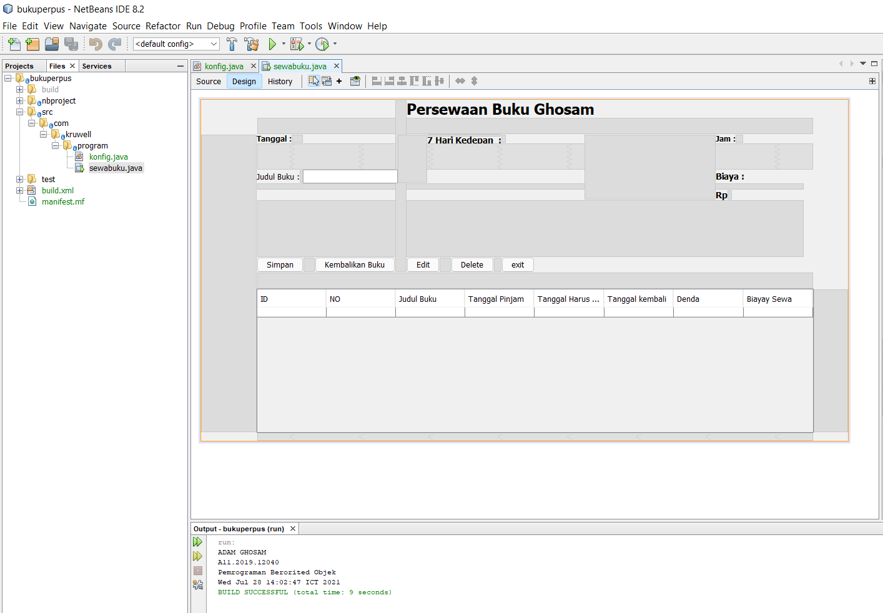Pada *catch* itu berfung si untuk menampilkan pesan jika terjadi kesalahan

Gambar di atas yaitu tampilan UI pada aplikasi tersebut

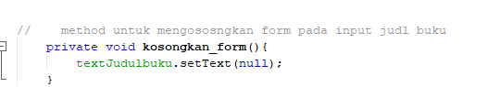

Pada gambar di atas yaitu di jelaskan berfungsi untuk mengosngkan suatu form jika sudah melakukan statmen update,simpan,dlet null berarti tidak ada data jadi kosong

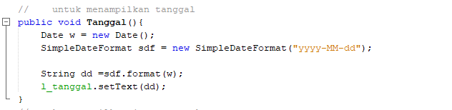

Gambar di atas yaitu menjelaskan untuk menampilakn tanggal hari ini yang terupdate ke dalam Halaman Aplikasi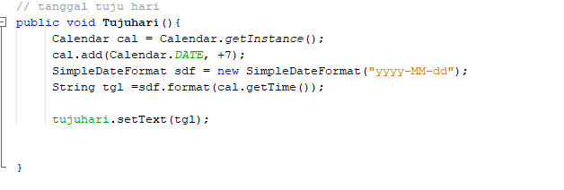

Fungsi ini untuk mendapatkan tanggal tuju hari di mulai dari menginputkan /save data.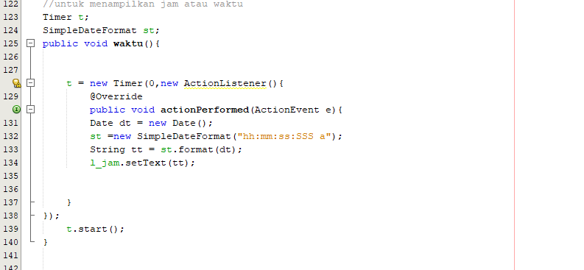

Fungsi ini untuk menampilkan waktu atau jam

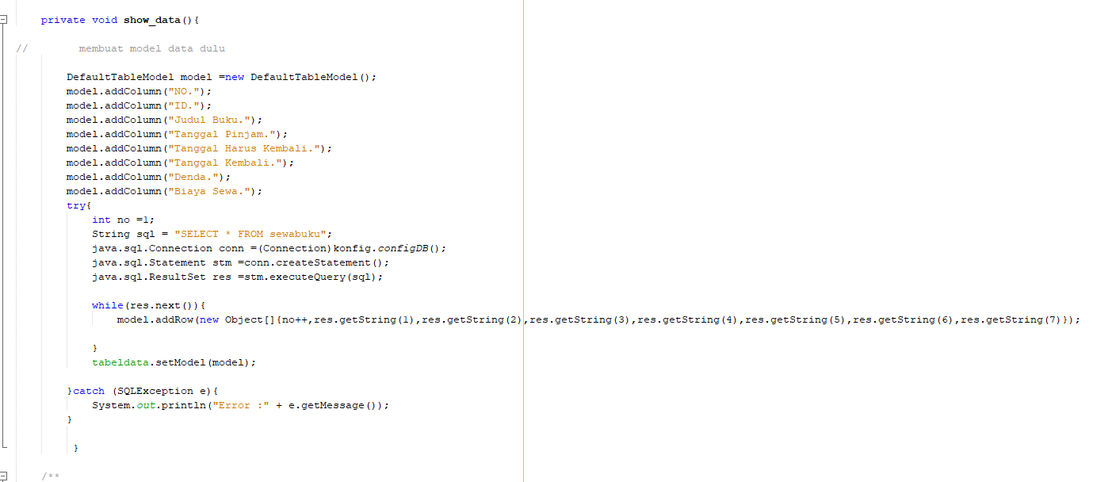Fungsi untuk menampilkan data dari databse mysql ke dalam table

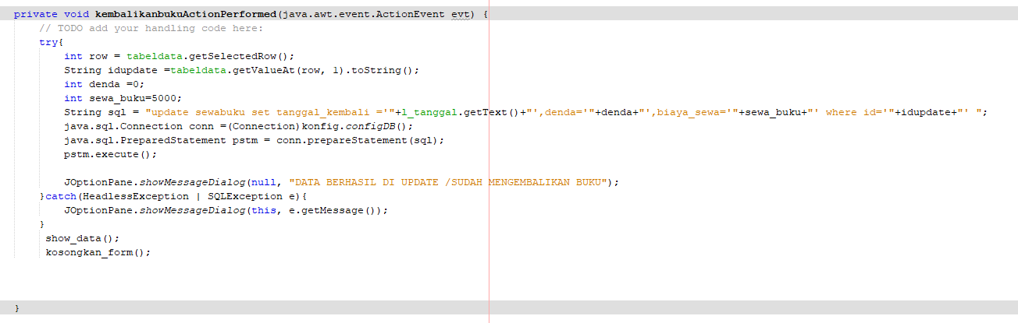

Fungsi untuk mengemballikan buku jika sudah mengklik tombol kembalikan maka akan otomatis mengupdate biaya sewa dan tanggal mengembalikan

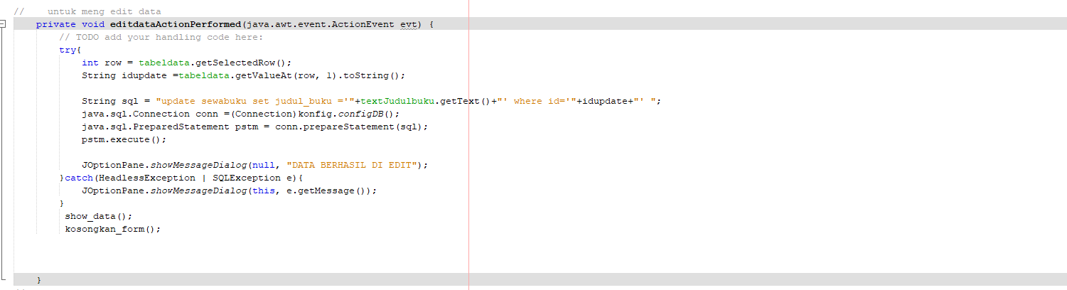fungsi untuk meng edit pada judul buku hanya untuk judul buku

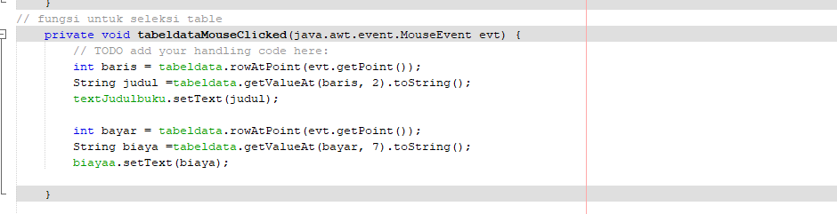

Fungsi untuyk menseleksi pada table jika table di arahkan atau di klik pada table maka akan terseleksi bisa melakukan edit delet dan update mengembalikan buku.

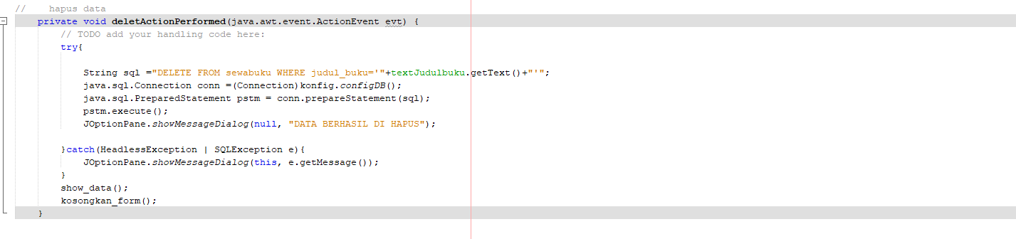fungsi untuk tombol delt yaitu jika cursor di arahkan ke table dan terseleksi dan jika di klik pada tombola tau button delet maka akan menghapus data pada table dan databse

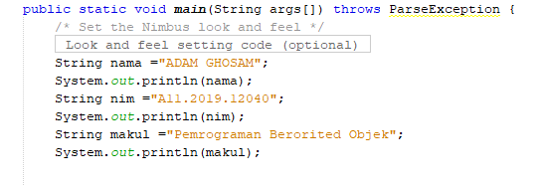

Statmen untuk menampilkan nama identitas dan nim dan tanggsal saat ini.

**Keterangan**

1. **Dibuat dengan mengunakan netbean**
2. **Dan java jdk-8u111-nb-8_2-windows-x64_2.exe**